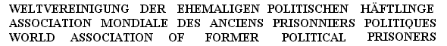
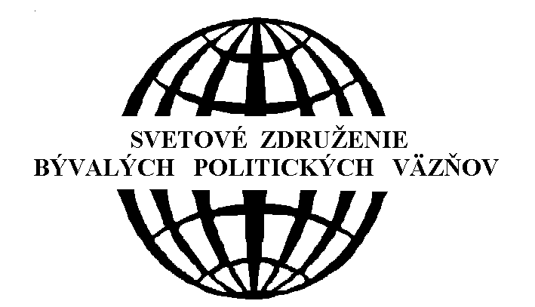

SVETOVÉ ZDRUŽENIE BÝVALÝCH POLITICKÝCH VÄZŇOV
So sídlom v Slovenskej Republike
IČO: 37796542 DIČ: 2021593816
Nám. Sv. Egídia 102/10, 058 01 Poprad
Tel:++421 52 7722626, ++421 903 142771
email: szcpv@szcpv.org
http://www.szcpv.org

ČLENSKÁ PRIHLÁŠKA
- *politický väzeň,
- účastník alebo veterán protikomunistického odboja podľa Zákona č. 219/2006 z.z.,
- násilne odvlečený NKVD do ZSSR,
- príslušník VTNP PTP,
- účastník protifašistického odboja, väznený v koncentračnom tábore alebo tábore nútených prác,
- rodinný príslušník,
- podporovateľ demokracie a dodržiavania základných ľudských práva a slobôd. (Sekcia PD)

Meno:............................................. Priezvisko:...........................................................
Dátum a miesto narodenia:.....................................................................Národnosť:.......................................
Bydlisko:..........................................................................................................................................................
E_mail:............................................................ Telefón:..............................................................................
_____________________________________________________________________________________
Údaje o politickom väzňovi -rodinnom príslušníkovi (Podporovatelia demokracie nevypĺňajú)

Meno......................................... Priezvisko....................................
Dátum nar.: .................................... Miesto:.................................
Výška trestu, doby odvlečenia NKVD, deportácie alebo vojenskej služby vo VTNP PTP............................
V prípade odsúdenia uveďte za čo: ................................................................................................................

Dátum prepustenia:....................... Miesto prepustenia:............................ Dátum úmrtia:..........................

Prehlasujem na svoju česť, že som sa nikdy nedopustil takého činu, ktorým by som poškvrnil mravnú bezúhonnosť organizácie.

V.................................................. dňa......................................................

Podpis.........................................................

Súhlasím so spracovaním osobných údajov. Poskytnutie údajov je dobrovoľné a bez dôsledkov s tým, že tieto údaje môžu byť spracované pre účely databázy členov SZBPV v zmysle Zákona č. 18/2018 Z.z. o ochrane osobných údajov v znení a doplnení niektorých zákonov. Súhlas je daný na dobu neurčitú a podľa § 14 ods. 3 cit. zákona je ho možné kedykoľvek písomne odvolať. Ukončením členstva budú všetky osobné údaje člena z databázy členov vymazané.

*Poznámka: Podčiarknite príslušnú kategóriu. Podľa stanov združenia členom sa môže stať každý občan, ktorý podporuje demokraciu, dodržiavanie základných ľudských práv a slobôd, právo na ochranu vlastníctva a je odporcom režimov, ktoré tieto práva upierajú.

